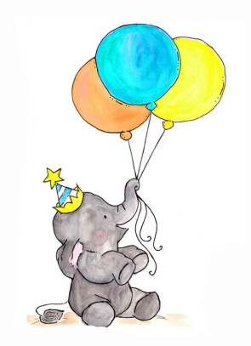
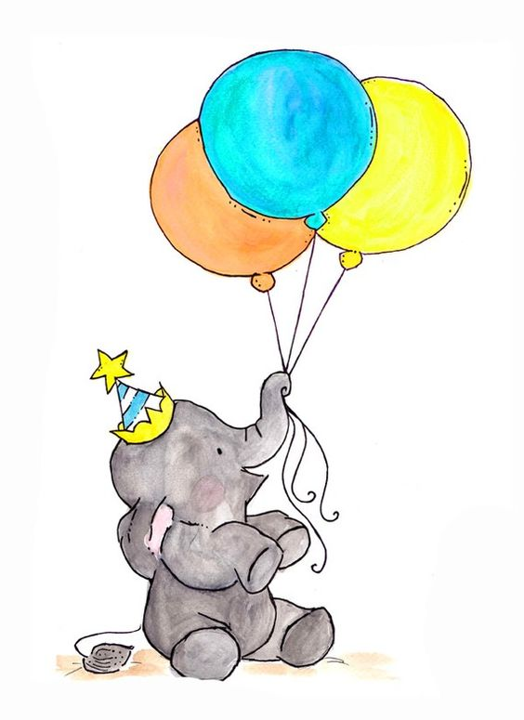
BALONCU DEDE
Sokak sokak gezerek balonlarını satmaya çalışan bir dede varmış. Kazandığı para ile torunlarına bakıyor, onların ihtiyaçlarını alıyormuş. Bir gün güzel bir mahalleden geçerken;
-“Dedenin balonları geldi” diyerek bağırmış.
Mahallenin çocukları etrafını sarmış. Kimisi hemen parasını vererek balonlardan almış. Kimisi ise yanında balonları izlemiş. Baloncu dede, neredeyse tüm balonları satmış. Sadece bir balonu kalmış. Bugün kazandığım para ile torunlarıma çok güzel hediyeler alırım diye düşünmüş. Baloncu dede böyle düşünürken, dikkatini bir çocuk çekmiş. Minik çocuk biraz uzaktan balanlarıyla oynayan diğer çocukları izliyormuş. Üzerinde mavi kıyafetleriyle çok da şirin görünüyormuş. Ama sanki biraz üzgün ve durgunmuş. Baloncu dede, minik çocuğun yanına gitmiş.
-“Senin adın ne yavrum” demiş.
-“Benim adım Ziya” diye cevaplamış.
Baloncu dedenin yüzü gülmüş.
-“Benim torunumun adı da Ziya” demiş. Sen neden balon almadın? Yoksa balonları sevmez misin?
- “Severim, hem de çok. Özellikle mavi balonlara bayılırım. Ama param yok” demiş.
Baloncu dedenin gözleri dolmuş. Kalbi bu minik yavruya hemen ısınmış.
-“Al bakalım Ziya, bu son kalan mavi balon senin olsun. Sana hediyem olsun. Senin adı Ziya. Ziya demek ışık demek. Senin de yüzün gülsün, her zaman ışık saçsın” demiş.
Gözleri mutluluktan parlayan Ziya, sevinçle balonu almış. Teşekkür ederek balonuyla oynamak üzere oradan uzaklaşmış.

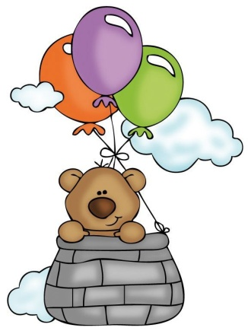
SORULAR
- Dede niçin balon satıyormuş?
....................................................................................................................................................................
- Dede balon satarken nasıl bağırıyormuş?
............................................................................................................................................................................
- Dedenin kaç balonu kalmış?
............................................................................................................................................................................
- Dedenin dikkatini ne çekmiş?
............................................................................................................................................................................
- Minik çocuk neden diğerlerini uzaktan izliyormuş?
............................................................................................................................................................................
- Minik çocuğun adı neymiş?
............................................................................................................................................................................
- Minik çocuk hangi renk balonları seviyormuş?
............................................................................................................................................................................
- Minik çocukla tanışan baloncu dedenin yüzü neden gülmüş?
............................................................................................................................................................................
- Çocuğun ismi ne anlama geliyormuş?
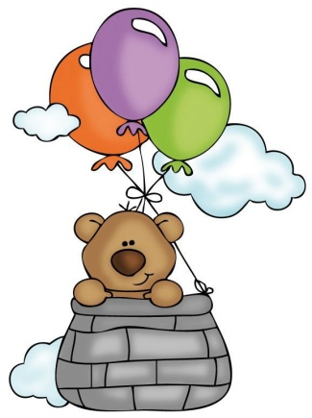
............................................................................................................................................................................
- Sen en çok neyle oynamayı seversin?
............................................................................................................................................................................

